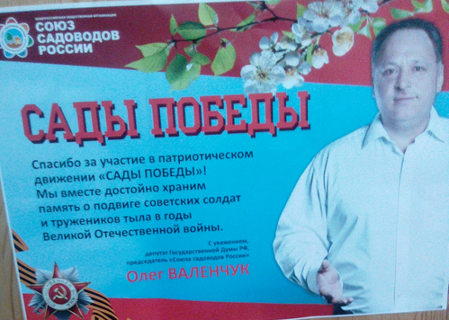
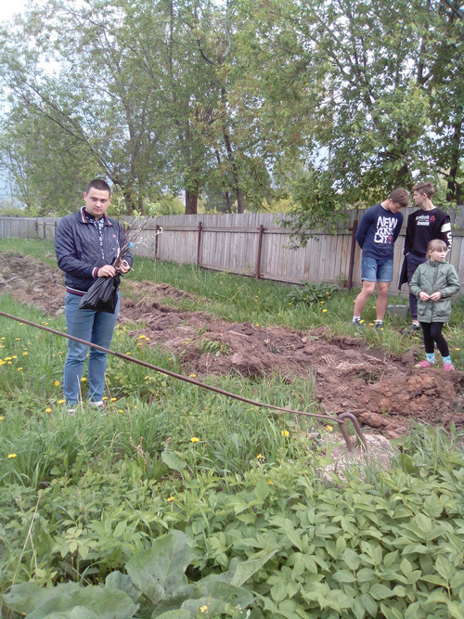
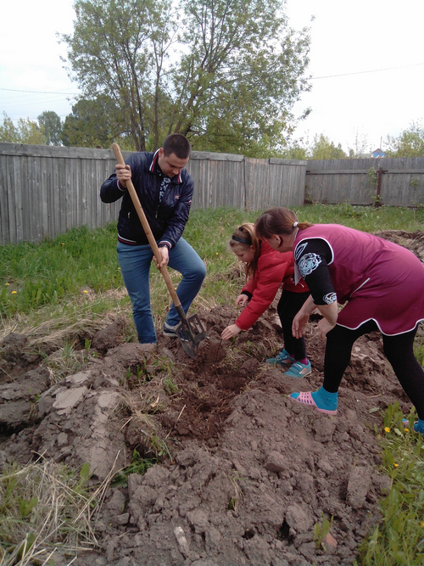
23 мая 2019 г, в «Детский дом г.Уржума» приезжали представители Олега Валенчука, председателя «Союза садоводов России». Выпускники приняли участие в патриотическом движении «Сады Победы» и посадили на территории детского дома 10 яблонь. В завершении встречи было сделано совместное фото с представителями движения «Сады Победы».


